新北区潘虹“小满优班”优秀班主任培育室每月研训
活
动
简
报

主办单位：新北区教师发展中心
承办学校：新北区龙虎塘第二实验小学
活动地点：新北区龙虎塘第二实验小学
活动时间：2024年11月29日下午

新北区中小学德育研训活动简报
承办学校：新北区龙虎塘第二实验小学
活动时间：2024年11月29日下午
活动地点：新北区龙虎塘第二实验小学
【一、活动通知】
新北区潘虹“小满优班”优秀班主任培育室第15次活动通知
有关小学：
根据《关于印发〈常州市新北区教育系统第二轮“三名”培育工程实施意见〉的通知》（常新教〔2023〕79号）精神，依据《新北区潘虹“小满优班”优秀班主任培育室研修方案》的安排，定于2024年11月29日举行培育室第15次活动。
- 活动时间
2024年11月29日（周五）下午，12:50点前签到（负责人：邹庆）
- 活动地点
新北区龙虎塘第二实验小学
- 活动主题
乐长· 智慧共研，在小活动中做大德育
- 活动内容
活动时间 | 活动内容 | 责任人 | 地点
13:00  —  13:40 | 班会展示  《来，我们一起好好吃饭》 | 新北区龙虎塘第二实验小学  朱柯侠 | 弘雅楼一楼图书馆
13:50  —  14:10 | 主题讲座  《细处着手，以德育心》 | 安家中心小学  邹庆 | 弘雅楼一楼图书馆
14:10  —  14:30 | 读书沙龙  大手握小手，劳动向前走  《小活动 大德育》阅读交流 | 奔牛实验小学  朱琳 | 弘雅楼一楼图书馆
14:30  —  15:00 | 头脑风暴  以小见大，智慧地挖掘活动育人价值 | 培育室领衔人  及成员代表 | 弘雅楼一楼图书馆
15:10  —  15:40 | 活动策划  主题：感恩教育 | 培育室领衔人  及成员代表 | 弘雅楼一楼图书馆
15：40  —  16：00 | 引领讲座  如何让活动入心化行，  真正提升育人价值 | 特邀导师  袁文娟  培育室领衔人  潘虹
五、参加对象
培育室全体成员含编外（17人）及导师，欢迎龙虎塘第二实验小学班主任及区域内其他感兴趣的班主任一齐参加。
请各校及时通知培育室成员准时参加，如有问题请与培育室领衔人潘虹联系，电话13861001120。
六、相关说明
1.培育室成员做好读书交流和活动策划的准备，助推高效、高品的研修活动。
2.请培育室成员根据第一次活动确定的分工内容，根据轮流合作原则，提前做好相关岗位的准备工作：通讯及摄影（杨婷婷），区网发文（朱琳），公众号（吴晨茵），评课实录与在线收集（刘妍），研究材料收集（含教案、讲座稿、PPT等打包发给，一式两份，一份发简报制作者，一份发领衔人，郑玉蓉）简报（陈章伟）。

新北区潘虹“小满优班”优秀班主任培育室
常州市新北区教育局基础教育处
2024年11月27日

【二、活动签到】
2024年11月29日（附：纸质签到表扫描件）
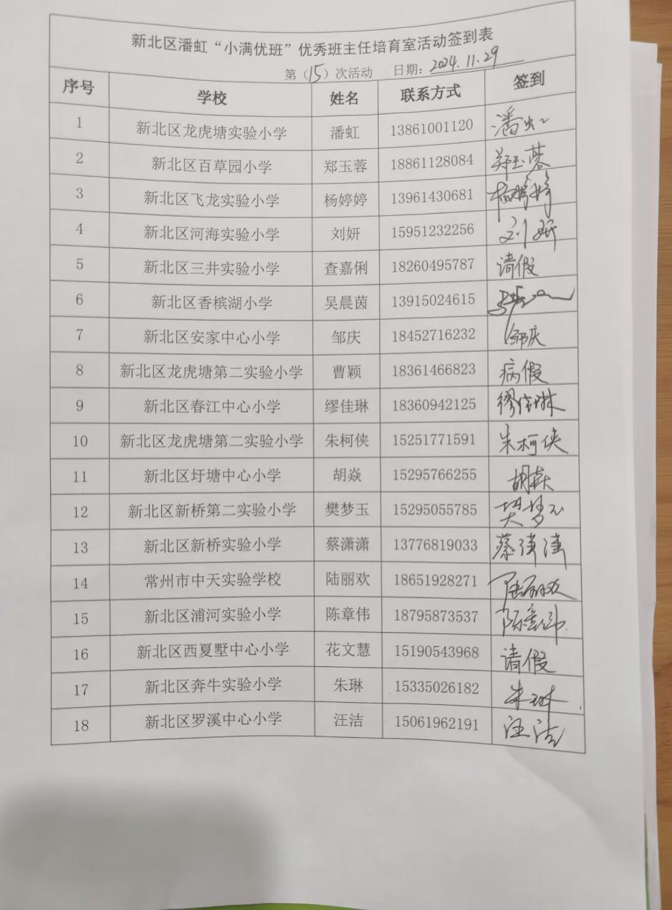

【三、现场反思、评课实录】
教学设计和反思：
今年任教三年级，期初进行年级特色活动研讨时，我们与下学期的十岁成长礼相联通，确定了感恩“拾”光，做传承好少年为主题的序列活动。这一学期，契合传统节日，每一月传承践行一项美德，前期有尊老爱老，而十一月是“勤俭”美德。我结合本班用餐浪费现象严重这一问题，将我们班的勤俭美德定为“心怀感恩，节约粮食”主题。
前期，经过对班级学生做了《餐饮情况调查问卷》的调查结果显示，学生饮食不均衡、剩菜剩饭的现象比较普遍。学生节约意识淡薄。优渥的物质环境，使学生有了更多的选择，但缺少健康科学的膳食理念，因此召开本主题班会。
本节课，我主要是通过四个环节设计来帮助学生从认知到情感最终到行为上能够做到心怀感恩，节约粮食。
第一个环节，学生通过光盘数据调查问卷意识到挑食、浪费现象。通过自己配一配菜的活动设计，让学生了解餐盘营养分配原理，树立均衡饮食意识，从而进一步改善挑食现象，意识到营养均衡才能身体棒，踏上树立节约粮食的第一步台阶。
第二个环节，学生通过采访食堂工作人员，聆听他们的烦恼，感受到大家的浪费情况。
通过直观的数据计算以及直观的数据呈现，使得学生深刻意识到浪费的严重性以及带来的后果，从而激发其爱惜粮食不浪费的意识。
这几个环节，我还辅以了调查问题的方法指导即调查问卷、采访调查、查阅资料三种形式。也为后期他们继续开展问题调查做铺垫。
第三个环节，通过小视频、小体验等环节，引导学生了解父母做饭背后的暖心付出，了解一粒米诞生的背后故事，深切体会农民伯伯的辛苦，知道我们平时吃的白米饭是这么来之不易，在学生心中种下懂得珍惜与感恩的种子。
第四个环节，学生通过亮出承诺宣言、宣讲勤俭故事等方式，发现他们追求勤俭节约的高尚品质，要以他们为榜样，养成勤俭节约的好习惯。设置后期评价体系，督促学生深入实践均衡饮食，节约粮食的行动。
在这节班会课后，还会被开展小手牵大手·家庭监督员：拍摄家中“光盘”照片发至班级圈，争当追“光” 家族。以及大家手拉手·社区宣传员：纸短情长书倡议，诗情画意画节俭，在社区进行宣传活动。
反思：这节课上下来，小组探究的思维意味还是有所欠缺。每个环节之间的衔接性做的不够流畅，对于学生生成的一些问题，没有能够更加准确捕捉，再加以自己的提升，让学生能获得真实的提升。然后在时间把控上，还存在一定问题，每个环节的时间控制还有待提升。
【四、教学设计】（附：课堂教学PPT）
- 公开课1：新北区龙虎塘第二实验小学 朱柯侠《来，我们一起好好吃饭》
来，我们一起好好吃饭
【背景分析】
- 班情学情分析
现如今社会上餐饮浪费现象十分常见，就三年级学生而言，挑食、浪费现象严重。经过对班级学生做了《餐饮情况调查问卷》的调查结果显示，学生饮食不均衡、剩菜剩饭的现象比较普遍。学生节约意识淡薄。优渥的物质环境，使学生有了更多的选择，但缺少健康科学的膳食理念，因此召开本主题班会。
- 主题解析
习近平总书记高度重视粮食安全，对制止餐饮浪费行为做出重要指示，强调勤俭节约是中华民族的传家宝，必须“厉行节约，反对浪费”,切实培养节约习惯，全社会营造“以节约为荣，以浪费为耻”的氛围。《中小学德育工作指南》 指出，加强节约教育和环境保护教育，开展节粮节水节电教育活动，养成勤俭节约、低碳环保的生活习惯，形成健康文明的生活方式。《中小学生守则》第九条指出，要“勤俭节约护家园”,做到节粮节水节电，低碳环保生活。

【班会目标】（从认知目标、情感目标、行为目标三方面分析，目标要具体）
- 认知目标
通过图片、数据等资料，拍摄餐饮浪费画面等，帮助学生了解家庭、学校、社会浪费食物现象的严重性，认识节粮的重要性、必要性。明白均衡饮食的意义，懂得如何配餐。
- 情感目标
采访食堂工作人员、家中长辈等活动，培养节粮意识。懂得节约就是对他人劳动的尊重、对资源的保护的负责任行为。
三、行为目标
通过采访食堂工作人员、家中长辈等实践活动养成节约习惯，参与光盘行动，把节约落实到平时的生活中，并能互相监督，共同进步。
【班会准备】
- 教师准备
小组合作进行资料调查；收集视频、图片、故事；制作课件。
二、学生准备
完成餐饮情况调查问卷。采访家中长辈，了解他们节约粮食的小故事

【班会过程】
环节一：营养均衡身体棒
活动1：话题导入，亮出主题
- 同学们，听铃声，现在是什么时间呢？看看食堂的叔叔阿姨们为我们准备了哪些美食呢？猜一猜。【出示美食部分图片】
- 这些食物，你们平时都喜欢吗？那让我们到餐厅看看大家的吃饭情况吧！老师在我们的餐厅里拍到了这些照片——【出示图片1餐盘里剩余图片、图片2泔水桶图片】
- 学生谈发现
- （揭题）相信同学们也和你一样都发现了他们没有好好吃饭！所以这节课，老师要邀请每一位同学，我们一起好好吃饭！
活动2：呈现调查，交流发现
1、采访学生，询问原因
教师引语：我想采访一下大家？班级里谁做不到光盘的？询问学生原因。
- 出示调查表和统计图（光盘人数、未光盘原因）
3、反馈调查结果
4、教师小结：问卷调查是帮助我们发现问题、分析问题的一种很好的方式。
活动3：餐盘展示，探究秘密
1、餐盘现身说法：看到这些现象，我们的餐盘先生有话对大家说。
活动4：均衡饮食 营养加倍
1、合理配菜，均衡搭配
听完餐盘先生和食物宝宝的介绍，你们发现餐盘先生的秘密了吗？
2、你能用上这四类食品宝宝，自己配一配菜吗？
①配一配：两位同学代表尝试配菜。
②评一评：说说谁的搭配更合理。
设计意图：
- 学生通过光盘数据调查问卷意识到挑食、浪费现象。
学生通过了解餐盘营养分配原理，树立均衡饮食意识，从而进一步改善挑食现象
环节二：爱惜粮食不浪费
活动1：食堂爷爷的烦恼
- 采访食堂爷爷了解情况，倾听食堂爷爷的烦恼
- 你有什么话想说？
活动2：查阅资料 直视浪费
- 小队分享搜集的资料。
2、学生谈感受：看到这样的数据，你们想说什么？
3、教师补充：民以食为天，粮食是人生存之根。我们中国仅有占世界10%的耕地，养活了占世界22%的人。正如这个小队所分享的到样，我们把时间往回推40年，中国还有近三分之一的人吃不饱肚子。
4、教师点拨：通过查阅资料，我们更加意识到饥饿问题的严重性。我们更要爱惜粮食不浪费。
设计意图：
- 学生通过采访食堂工作人员，聆听她们的烦恼，感受到大家的浪费情况。
通过直观的数据计算以及直观的数据呈现，使得学生深刻意识到浪费的严重性以及带来的后果，从而激发其爱惜粮食不浪费的意识。
环节三：用心品尝懂感恩
活动1： 用心品 懂感恩
1、妈妈和食堂阿姨有话说。
2、教师引导学生体悟饭菜里的爱的味道，懂得感恩。
活动2：小视频，了解生长
- 看一看：播放视频《一粒米的诞生》
- 说一说：看完之后，你有了怎样的感受？
- 算一算：一粒米的诞生大约需要的时间
活动3:小游戏，体验插秧
1、赛一赛：学生体验“插秧”。
2、聊一聊：体验完“插秧”,请部分学生聊一聊感受。
3、教师提升：农民种植不易，要心怀感恩，节约粮食。
设计意图：
通过小视频、小体验等环节，引导学生了解一粒米诞生的背后故事，深切体会农民伯伯的辛苦，知道我们平时吃的白米饭是这么来之不易，在学生心中种下懂得珍惜与感恩的种子。
环节四：“食”尚达人我践行
活动1:亮出承诺宣言
1、以小组为单位，在“光盘”上写下自己的“光盘宣言”,并大声宣读。
活动2:弘扬勤俭美德
- 请学生收集身边长辈勤俭节约的故事，挖掘他们身上的优秀品质，进行故事宣讲。
活动3：“食”尚达人我践行
- 出示：“食”尚达人记录表
- 同学们，想不想成为一名“食”尚达人，那就请大家在之后的时间里，完成“食”尚达人记录表，争做学期“食”尚达人，“年度节粮”达人。
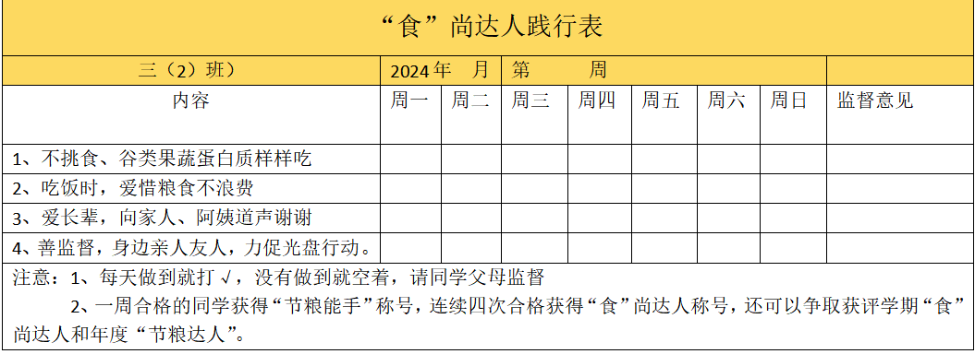
设计意图：学生通过亮出承诺宣言、宣讲勤俭故事等方式，发现他们追求勤俭节约的高尚品质，要以他们为榜样，养成勤俭节约的好习惯。设置后期评价体系，督促学生深入实践均衡饮食，节约粮食的行动。
【班会后延伸活动】
1.小手牵大手·家庭监督员：拍摄家中“光盘”照片发至班级圈，争当追“光”家族。
2.大家手拉手·社区宣传员：纸短情长书倡议，诗情画意画节俭，在社区进行宣传活动。

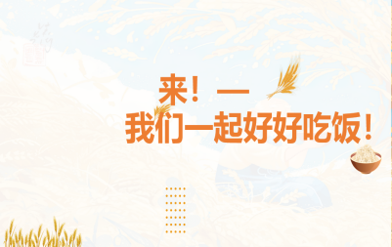 | 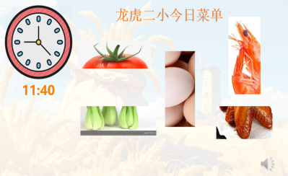 | 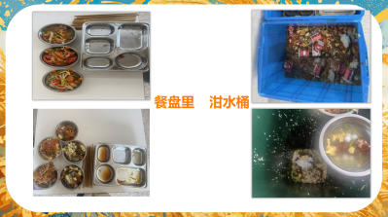
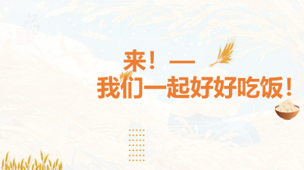 | 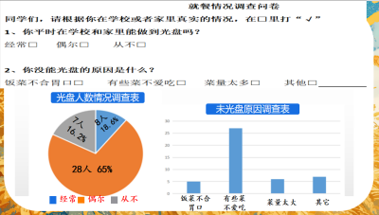 | 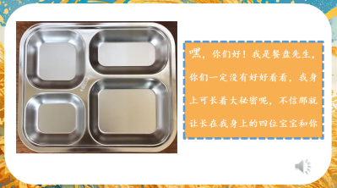
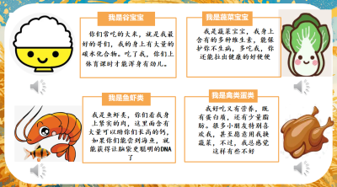 | 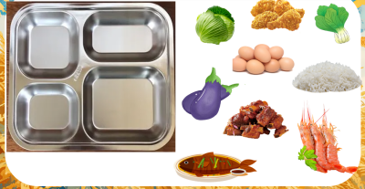 | 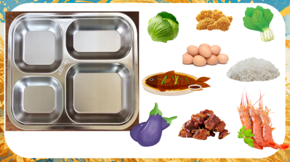
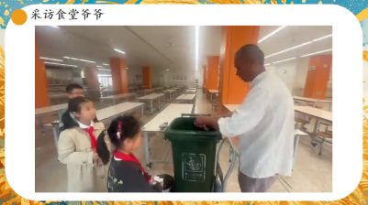 | 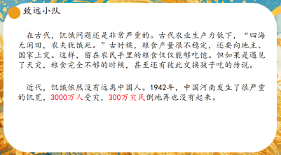 | 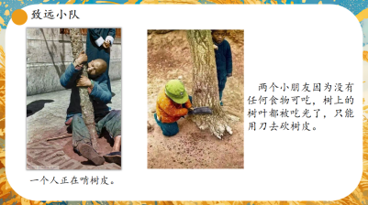
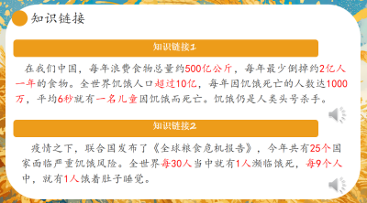 | 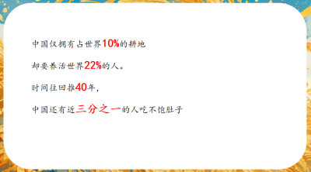 | 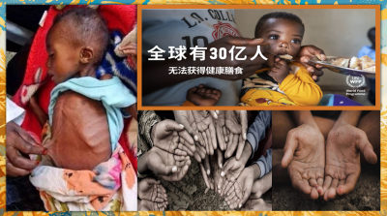
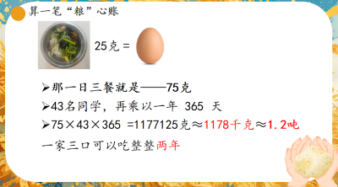 | 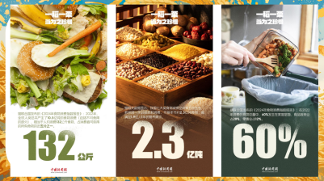 | 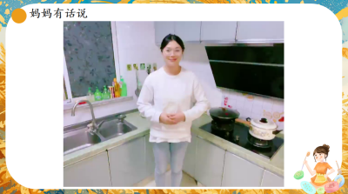
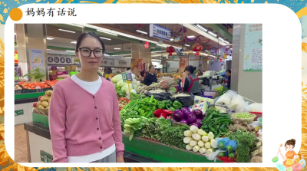 | 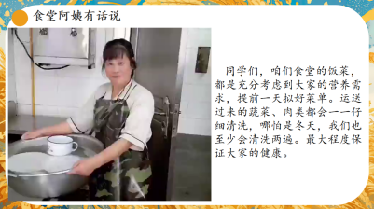 | 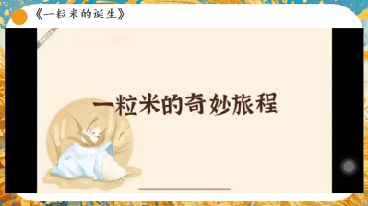
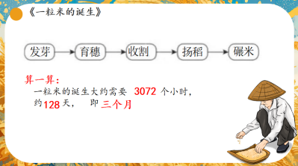 | 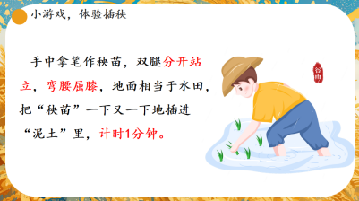 | 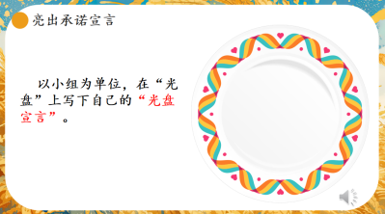
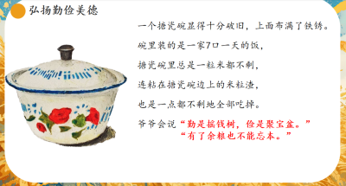 | 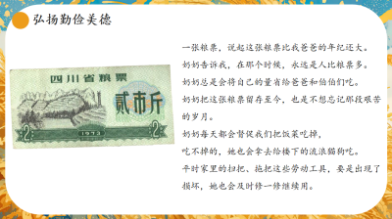 | 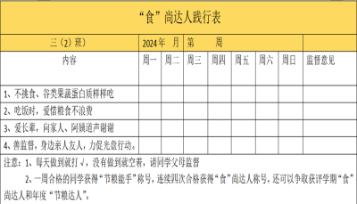

- 主题讲座分享：
安家中心小学 邹庆《细处着手，以德育心》
《细处着手，以德育心》
安家中心小学 邹庆
小伙伴们下午好，今天我分享的主题是《细处着手，以德育心》，主要围绕我的五（2）班现阶段存在的几个问题和问题解决的活动展开。
问题一：隔代亲导致的实践能力弱
在孩子们的世界里，“隔代亲”是温暖而常见的现象。爷爷奶奶、外公外婆的宠爱如同春日暖阳，温暖却也可能让小小的幼苗失去了成长的动力。我发现，许多孩子因为这份过度的呵护，动手能力不强，动手欲望不高，甚至滋生了几分懒惰。
策略：实践育人，动手筑梦
如何唤醒他们内心的勤劳与创造力呢？我结合十月份的“我和祖国共成长”的活动策划，设计了一场名为“小小工匠，动手筑梦”的班级活动。在活动中，同学们找老物件、进特色场馆、做小工艺品……每一步都充满了探索与惊喜。孩子们在动手实践中，不仅学会了新技能，更体会到了劳动的乐趣与成就感。我们在队会课上展示孩子们的作品，鼓励他们分享创作背后的故事与感受。《中小学德育工作指南》中指出要通过实践育人，开展有益于学生身心发展的实践活动，不断增强学生的社会责任感、创新精神和实践能力。这一活动，不仅激发了孩子们的动手能力，更让他们懂得了珍惜与感恩，明白了每一份成果都来自于辛勤的付出，值日更积极自觉，每天看着“最美班级”的奖牌也非常的自豪与骄傲。
问题二：浮躁不定矛盾多
每次预备铃声响起，部分孩子仍沉浸在课间的嬉戏中，难以迅速进入状态。于是我常常收到来自科任老师的吐槽。学生例如“他踢我”“他打我”“他抢我笔”这样的告状更是比比皆是。
策略：闹中取静，去燥修身
于是，我决定学校即将开展的广播操比赛，为孩子们的心灵寻找一片静谧之地。《昭德新编》说：水静极则形象明，心静极则智慧生。日常广播操训练时，学生们进行“耐力大比拼”。充满胜负欲的他们手臂伸平了，脚能踢高了，眼神也更坚定了。
广播操比赛那天，孩子们以饱满的精神状态，整齐划一的动作，赢得了评委与观众的一致好评。他们在这个过程中学习控制情绪，体会团队协作的力量，课间的大吵大闹渐渐少了，取而代之的是越来越和谐与有序的氛围。
同时，我们还开展了“班级最美瞬间”摄影大会，鼓励孩子们捕捉课间那些温馨、和谐的画面，由老师们用镜头记录下班级的美好与宁静。
问题三：亲子陪伴时间短
我们的家长中有一部分要上早晚班，出门比学生早，到家比学生还晚，节假日也无法安排一些家庭活动，导致学生的感恩之情很微弱。
策略：搭建平台，增加互动
《中小学德育工作指南》中指出校家社要坚持协同配合。发挥学校主导作用，引导家庭、社会增强育人责任意识，提高对学生道德发展、成长成人的重视程度和参与度，形成学校、家庭、社会协调一致的育人合力。于是我们坚持每学期举办“跟着家人爱生活”系列活动。亲子共读、研学田地间、跟着家人爱劳动……孩子们在与家人的共同参与中，不仅学会了生活技能，更体会到了家庭的温暖与和谐。孩子们在洗碗、扫地、做饭的过程中，学会了感恩与付出；在与家人一起运动时，体会到了健康的重要性与亲情的珍贵；在烹饪的过程中，更是激发了他们对生活的热爱与创造力
问题四：同学间恶作剧频繁
上周班里几位学生恶作剧，导致学生A直接吃下了一粒泡腾片，没一会儿学生A出现呕吐症状。
策略：科普知识，加强认知
恶作剧在心理学中被称为戏谑动机，如果不加强干预，会酿成犯罪行为。《全面加强和改进新时代学生心理健康工作专项行动计划》中要求坚持健康第一的基本原则，遵循学生成长成才规律。根据我对故事中几位学生的了解和事后调查，我知道了他们是出于好玩、好奇的心理，才让A同学吃了泡腾片。于是我先在午会课上借助视频资料科普泡腾片的反应原理。然后设计《药品研究性学习活动记录表》，鼓励学生提出问题，通过查询资料、采访专业人员等多种方式去探究，并得出自己的结论，从而认识到药品或保健品的利与弊，意识到这不是可以用来开玩笑的工具。后期还会邀请家长进课堂，向同学们宣讲医药相关知识；还会鼓励学生制作宣传单页，展示成果，呼吁更多的同学禁止利用这类物品进行恶作剧。
策略：观看红色视频，根植爱国主义
日常午会课上我常常带着同学们共同观看“红领巾爱学习”的系列视频，认识祖国的伟大成就，在他们的内心种下长大后报效祖国的理想种子，也希望通过这样的学习熏陶，让他们在长大后能够成为具有国家自信的人，不被一些不良风气影响，坚定正直。
遗憾的是我一直没有能够组织更多同学一起进行研学，每一次走出学校都仅仅是因为特定活动的需要，希望在后期可以带领同学们走进特色场馆，带着问题去研学。
教育的真谛，远不止于知识的灌输与智慧的启迪，更在于心灵的抚慰与品德的雕琢。这是一场漫长而细腻的旅程，需要我们用爱心去灌溉，用智慧去引导，让每一颗幼小的心灵都能在爱的阳光下茁壮成长，绽放出属于自己的光芒。
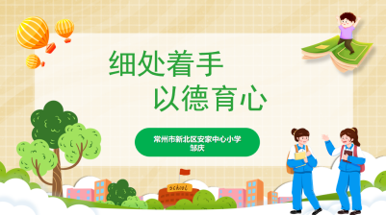 | 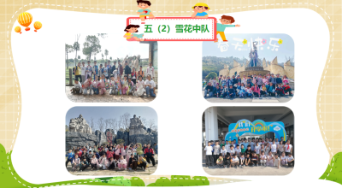 | 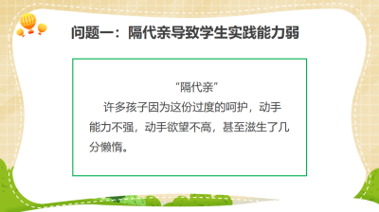
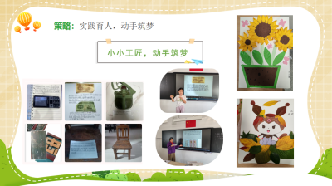 | 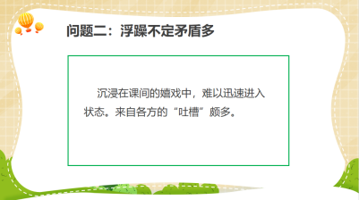 | 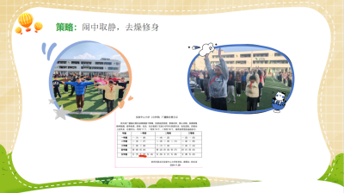
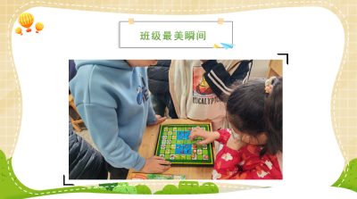 | 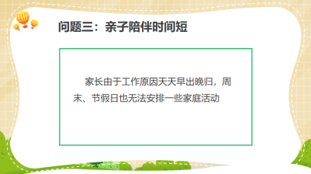 | 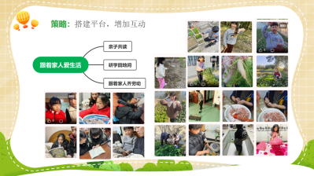
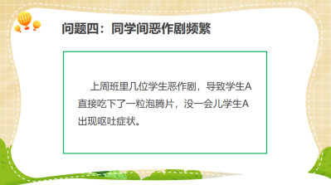 | 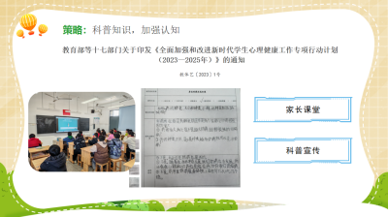 | 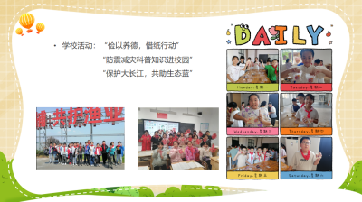
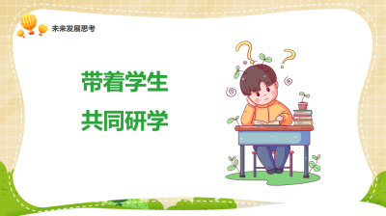

- 读书沙龙
奔牛实验小学 朱琳《小活动 大德育》阅读交流
大手握小手，劳动向前走
——读《小活动 大德育—活动体验型主题班会的设计与实施》有感
“德育低效是中小学德育的一个老大难问题。”
“5+2小于0”和“知行脱节”是德育低效的突出表现。”
“行为心理学和教育心理学原理告诉我们：“听过了忘记了，看过的记不住，做过的就理解了。”
翻开这本书的序，我看到了班主任在日常德育教育中遇到的问题。带着反思和学习的心态，我在书中寻找答案。
《小活动 大德育》是一本实用性很强的书，分为三个篇章，理论篇、实操篇和资源篇。
理论篇针对传统德育存在的诸多问题和弊端，根据“活动—体验—感悟—升华”品德形成心路历程规律，依托品德“内生外化”的自我构建策略，提出了“活动体验型”的德育构想。从活动激发体验，体验引发感悟，感悟促进品德自我构建，用“小活动”点燃“大智慧”。
因此，小活动的方式开展德育教育是适合中小学德育和班级体验教育的好形式。什么是“小活动”？顾名思义，是指那些规模不大、易于组织、参与门槛低的教育活动。通过这一系列看似微小却富有深意的活动，能够潜移默化地影响学生的道德品质，实现“大德育”的目标。
在实操篇和资源篇，给出了很多有效有趣的活动，还有优秀的活动案例。
当班主任想跟孩子们上班会活动，可以到这本书中找找灵感，我相信大家会从中感受到活动育人的乐趣，让学生更喜欢上班会课、更喜欢班级、也更喜欢班主任。
书中“品德生成的有效途径”一章节中，提到的一句话：学生品德形成过程不仅是一种道德知、情、意、行协同发展的过程，也是一个“感知——体验——明理——导行”的心路历程。活动体验型德育过程“活动——体验——感悟”的心路历程与学生品德形成的过程“感知——体验——明理——导行”的内化规律是吻合的。所以学生在活动中在内心会产生共鸣，品德内化过程强烈，能更好地达到教育的效果。
作为班主任，我是非常认同有价值的小活动对孩子的德育有潜移默化的教育。下面我就来分享两个案例。
案例1：站好班级劳动岗 收获劳动好习惯——“班级劳动小能手”活动
要说一年级最让人头疼的事就是班级卫生，他们天真可爱，活泼好动但对班级卫生环境不够关心，没有养成保护班级环境的意识。课室地面上那些纸屑、笔头、小橡皮总会像会变魔法似的在地面上跳跃，时而蹦到桌底下，时而飞到课桌过道上。我问垃圾是谁扔的？他们总会一脸无辜，“老师，这不是我的垃圾”或者“这不是我扔的，我也不知道垃圾是怎么来的？”这时，我也不能拿他们问责，很多时候只能让孩子把垃圾捡了扔垃圾桶草草了事。
于是，我开始思考该如何培养他们的卫生意识和劳动习惯，落实品德教育。
都说一年级的小朋友需要故事和榜样，那我就从利用绘本故事进行劳动教育，让绘本故事里的主人公成为他们的榜样，激发他们对劳动的兴趣。然后我找来一些清洁教学视频向他们演示正确的打扫方法，教他们如何清洁讲台、如何扫地、拖地、如何擦窗户等。同时，我还教他们如何分工合作，确保每个孩子都能发挥自己的长处。此外，我还与家长们进行了有效沟通，希望他们在家也能做家务，一起培养孩子的卫生习惯，如收拾自己的房间、帮助做家务等。
问题 | 绘本名称 | 体验 | 习得
没有劳动意识 | 《田鼠阿佛》 | 每个人都有自己的劳动方式 | 人人都要劳动
没有劳动意识 | 《富兰克林是小邋遢》 | 劳动是很必要的 | 热爱劳动是好习惯
欠缺劳动乐趣 | 《阿利的红斗篷》 | 辛苦的劳动也能充满乐趣 | 快乐劳动
欠缺劳动乐趣 | 《爷爷一定有办法》 | 劳动不仅仅是吃苦 | 劳动不能“傻干”，还要动脑筋
不珍惜劳动果实 | 《乱作一团》 | 主动承担劳动义务可以让生活井井有条 | 不珍惜劳动成果会让生活“乱作一团”
劳动能力较弱 | 《我是小花匠》 | 只要有信心，就可以把事做好 | 树立劳动信心
劳动能力较弱 | 《小威利做家务》 | 勇敢尝试就能成功 | 积极尝试自己没参加过的劳动

每次完成清洁任务后，我会组织大家一起检查，对做得好的小组和个人进行表扬。我们班每周都会进行一次“劳动小能手”评选，要想做“小能手”，不光要爱劳动，还要会劳动。我鼓励每周选出的“劳动小能手”走上讲台分享自己的劳动小妙招，鼓励其他小朋友向榜样学习，争取下次自己也能当上“劳动小能手”
通过评选班级劳动小能手这样的活动，我发现小朋友对待劳动的态度特别积极。不仅卫生意识和劳动习惯有了明显的改善，而且对待打扫也变得更加自信和有条理，教室渐渐变得整洁有序。
案例2：探索农耕文化，体验劳动乐趣——“小麦旅行记”活动
习近平总书记强调：“要在学生中弘扬劳动精神，教育引导学生崇尚劳动、尊重劳动。”对学生进行劳动教育，如果仅仅停留在理论的讲解上，那么学生对劳动的体验并不深刻。只有通过真实的劳动体验，获得劳动带来的成就感，学生才会学得扎实、有效。
“让生命自然和谐地成长”是我们奔牛实小一以贯之的办学理念，学校基于大德育视角，以“劳动+活动”启动劳动教育双引擎，开发了劳动实践课程——小麦旅行记。在学校种植园区域种植小麦，学校统一管理，开展多项实践活动，让学生经历播种、管理、收获全过程，从中学习种植知识、锻炼劳动技能、涵养劳动品格。
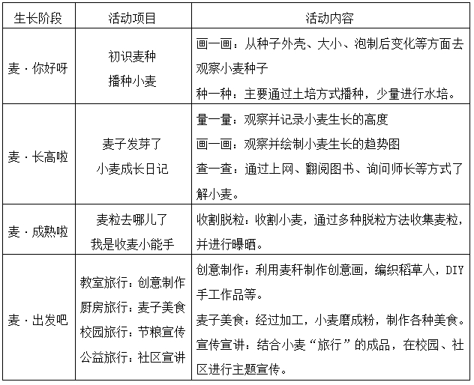
我们班也被分到了一块田，当小朋友们听说要种小麦，他们对这个陌生的种植活动既好奇又有点忐忑，叽叽喳喳地问这问那，比如“小麦种子长什么样？”“要怎么种呀？”等等，种小麦这件事就像一把神奇的钥匙，即将开启孩子们一段特别又有趣的体验之旅。种植前，我给孩子们科普关于小麦种植的相关知识，了解小麦的种植时令、生长周期及生长期管理方法。
开始种植，学校邀请了校外指导老师为孩子们细致地介绍传统农业器具，讲解着怎样翻土、怎样挖沟、怎样播种、怎样将播种后的麦沟填平，孩子们听得认真，干得也是热火朝天。
待小麦种植成功，孩子们都满心欢喜地围在麦田边，期待着自己亲手播种的小麦什么时候可以长出来？每次带他们去观察小麦的生长变化，小朋友们都会叽叽喳喳地分享着自己的新发现，比如麦苗又长高了多少呀，有没有冒出新的叶片等等。
我想，当小麦最终成熟，变成金黄一片时，他们更是激动不已，那时他们深刻体会到了收获的喜悦，会更加懂得劳动的意义和粮食的来之不易！
以上两个案例都是从丰富多彩的小活动出发，从娃娃抓起，老师，家长等大人言传身教，坚持德育为先，培养他们的劳动意识与实践能力，帮助孩子们逐渐养成良好的品德和行为习惯，为他们的成长打下坚实的品德基础。
《小活动 大德育》旨在“让学生听”“让学生看”变为“让学生参与”“让学生体验”。这一过程实质上就是品德生成的自我构建过程。身为班主任，我们要做的就是不断创新教育理念，开展孩子们喜闻乐见的德育活动，让孩子们在“不知不觉”中接受教育，快乐自由地成长！

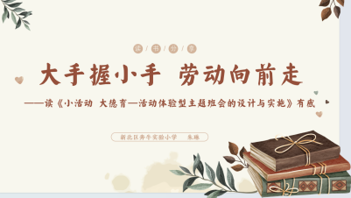 | 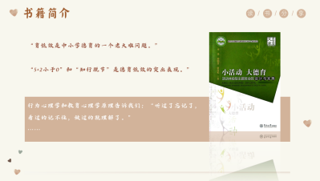 | 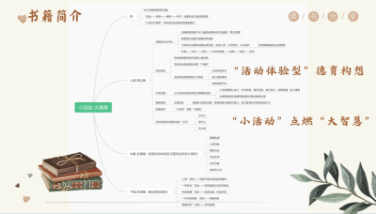
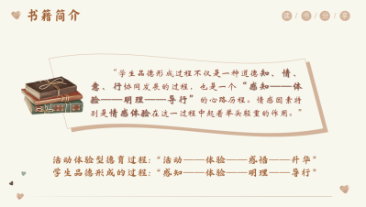 | 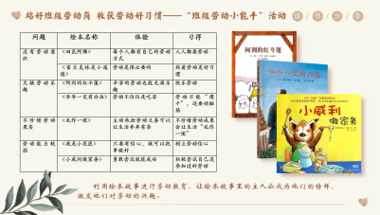 | 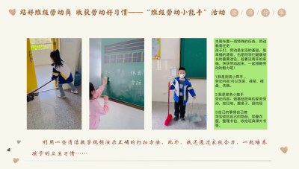
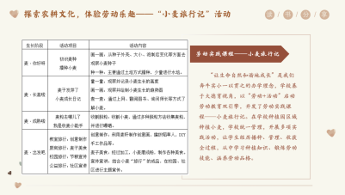 | 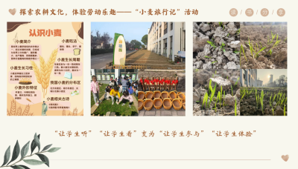 | 

- 头脑风暴
讲座和读书分享过后，一场聚焦活动育人价值的头脑风暴热烈展开。朱柯侠老师对今天的主题班会展示进行了说课与反思。
培育室的成员们围绕活动主题设计，交流了自己的学习收获：
陆丽欢老师表示：朱老师在课件中展示的 AI 技术令人耳目一新，提高了学生的学习兴趣，更具时效性和针对性。同时，给学生普及了插秧的知识，建议还可以给学生拓展种植方式，并且插秧时的量多量少也会影响稻秧生长。此外，还可以让学生结对用餐，评比 “节粮小标兵”。
樊梦玉老师提出：朱老师班里的学生常规特别好，建议通过探究为什么没吃完饭菜，是偏好蔬菜还是肉类，针对口感给食堂工作人员提建议。有学生会以貌取物，教师可以进行食物知识拓展，了解家庭饮食习惯，进行家校合作，关注个人营养进行配菜，让学生了解午餐制作过程和营养师的精心搭配。（照片6（3））
- 活动策划
为了全方位提升成员们的主题活动设计能力，扎实锤炼大家的班主任基本功素养。潘老师特意选取 “感恩教育” 这一富有深度的主题作为范例，从破题、立题、解题三个关键层面逐步深入展开。先是精准确定主题方向，接着有条不紊地搭建活动框架，为成员们系统地指导了活动策划的科学路径与高效方法。
从 “感恩父母” 这一具体角度出发，潘老师紧密结合低中高不同阶段学生的学情实际，深入分析并精心策划如何引导学生感恩父母，以及明确从哪些具体方面着手实施。成员们依据潘老师的专业指导，迅速找准切入口，以高度的用心和专注精心策划出一份份独具匠心的活动策划思维导图。这些思维导图不仅凝聚着成员们的智慧与创意，更为后续开展感恩教育主题活动提供了清晰明确的行动指引和有力支撑。
领衔人潘虹对本次活动进行了深刻总结与引领。潘老师认为“智慧共研，在小活动中做大德育”这一主题在今日的活动中得到了生动的诠释。从各位成员的精彩展示和热烈研论中，可以深刻体会到了小活动所蕴含的巨大育人价值。对于每一位成员而言，在思考问题时必须构建清晰的逻辑框架，大力培养逻辑思维能力。就如朱老师的课程，其中蕴含的感恩元素意义深远。不同年段的学生，学习场域不断扩展，感恩的对象也随之变化。那些看似微不足道的小活动，恰恰是学生品格养成的关键助力。在教学实践中，首要的是牢固树立学生立场。我们要深度思考学生达成目标的路径，充分具备达成性意识。密切关注学生的需求与成长轨迹，以学生为中心精心设计教学活动。其次，要引导学生在日常生活中切实理解他人对自己的付出。班会课更应学会巧妙破题，依据学情逐步推进。唯有如此，我们才能充分挖掘班会课的育人价值，让学生在丰富多彩的活动中感悟、成长，培养出优良的品德和行为习惯，为他们的未来发展筑牢坚实基础。

【六、活动报道】（附：2张活动照片、微信链接）
乐长·智慧共研，在小活动中做大德育
——新北区潘虹“小满优班”优秀班主任培育室第15次活动
冬日，暖阳融融，如同一束光，唤醒思维的火花，为研讨注入诸多创意。2024 年 11 月 29 日下午，新北区潘虹“小满优班”优秀班主任培育室领衔人潘虹老师与全体成员齐聚龙虎塘第二实验小学，围绕 “智慧共研，在小活动中做大德育”这一主题，开展了第十五次研修活动。
班会展示：智慧食育，内生外化
龙虎塘第二实验小学的朱柯侠老师带来了一节精彩纷呈的班会课 ——《来，我们一起好好吃饭！》。此课堂是基于三年级学生饮食不均衡、剩菜剩饭现象较为普遍的现状，进行班本化设计思考与实践的成果。朱老师巧妙运用图片、视频以及数据统计等资料，让学生深刻认识到生活中食物浪费现象的严重性。通过采访食堂工作人员、家中长辈等活动，有效培养了学生的节粮意识。插秧小游戏更是让学生亲身体验到农民伯伯劳作的辛苦，真切感受到粮食的珍贵，进而激发学生将节约、珍惜粮食落实到日常生活中。那一个个掷地有声的光盘宣言，彰显出学生珍惜粮食的坚定决心和强大信心，充分发挥了这节班会课的育人价值。
主题讲座：细处着手，以德育心
安家中心小学的邹庆老师带来了主题为《细处着手，以德育心》的讲座。邹老师以班级现阶段存在的几个问题及问题解决活动为切入点，针对 “隔代亲导致实践能力弱”“浮躁不定矛盾多”“亲子陪伴时间短”“同学间恶作剧频繁” 这四个问题，提出了相应的策略，即实践育人，动手筑梦；闹中取静，去燥修身；搭建平台，增加互动；科普知识，加强认知；观看红色视频，根植爱国主义。邹老师的讲座为大家带来了生动的案例和切实可行的具体策略。
读书分享：活动育人，劳动落地
奔牛实验小学的朱琳老师以《大手握小手，劳动向前走》为题，进行了《大活动 小德育》一书的阅读分享。朱老师从班级书中的理论篇、实操篇和资源篇三个方面，畅谈了自己的感悟与收获。通过分享 “站好班级劳动岗，收获劳动好习惯”和“探索农耕文化，体验劳动乐趣”两个案例，培养学生的劳动意识和实践能力，帮助学生养成良好的品德和行为习惯，为学生的成长奠定坚实的品德基础。

头脑风暴：以小见大，深挖价值
讲座过后，一场聚焦活动育人价值的头脑风暴热烈展开。朱柯侠老师对今天的主题班会展示进行了说课与反思。
培育室的成员们围绕活动主题设计，交流了自己的学习收获：
陆丽欢老师表示：朱老师在课件中展示的 AI 技术令人耳目一新，提高了学生的学习兴趣，更具时效性和针对性。同时，给学生普及了插秧的知识，建议还可以给学生拓展种植方式，并且插秧时的量多量少也会影响稻秧生长。此外，还可以让学生结对用餐，评比“节粮小标兵”。
樊梦玉老师提出：朱老师班里的学生常规特别好，建议通过探究为什么没吃完饭菜，是偏好蔬菜还是肉类，针对口感给食堂工作人员提建议。有学生会以貌取物，教师可以进行食物知识拓展，了解家庭饮食习惯，进行家校合作，关注个人营养进行配菜，让学生了解午餐制作过程和营养师的精心搭配。
活动策划：感恩父母，同题异构
为了全方位提升成员们的主题活动设计能力，扎实锤炼大家的班主任基本功素养。潘老师特意选取 “感恩教育” 这一富有深度的主题作为范例，从破题、立题、解题三个关键层面逐步深入展开。先是精准确定主题方向，接着有条不紊地搭建活动框架，为成员们系统地指导了活动策划的科学路径与高效方法。
从 “感恩父母” 这一具体角度出发，潘老师紧密结合低中高不同阶段学生的学情实际，深入分析并精心策划如何引导学生感恩父母，以及明确从哪些具体方面着手实施。成员们依据潘老师的专业指导，迅速找准切入口，以高度的用心和专注精心策划出一份份独具匠心的活动策划思维导图。这些思维导图不仅凝聚着成员们的智慧与创意，更为后续开展感恩教育主题活动提供了清晰明确的行动指引和有力支撑。
领衔人潘虹对本次活动进行了深刻总结与引领。潘老师认为“智慧共研，在小活动中做大德育”这一主题在今日的活动中得到了生动的诠释。从各位成员的精彩展示和热烈研论中，可以深刻体会到了小活动所蕴含的巨大育人价值。对于每一位成员而言，在思考问题时必须构建清晰的逻辑框架，大力培养逻辑思维能力。就如朱老师的课程，其中蕴含的感恩元素意义深远。不同年段的学生，学习场域不断扩展，感恩的对象也随之变化。那些看似微不足道的小活动，恰恰是学生品格养成的关键助力。在教学实践中，首要的是牢固树立学生立场。我们要深度思考学生达成目标的路径，充分具备达成性意识。密切关注学生的需求与成长轨迹，以学生为中心精心设计教学活动。其次，要引导学生在日常生活中切实理解他人对自己的付出。班会课更应学会巧妙破题，依据学情逐步推进。唯有如此，我们才能充分挖掘班会课的育人价值，让学生在丰富多彩的活动中感悟、成长，培养出优良的品德和行为习惯，为他们的未来发展筑牢坚实基础。
愿“小满优班”的每一个成员都能以此次活动为契机，将小活动做大德育的理念融入班级建设的日常，如同冬日暖阳般温暖学生的心灵，让教育之花在育人的道路上持续绽放！
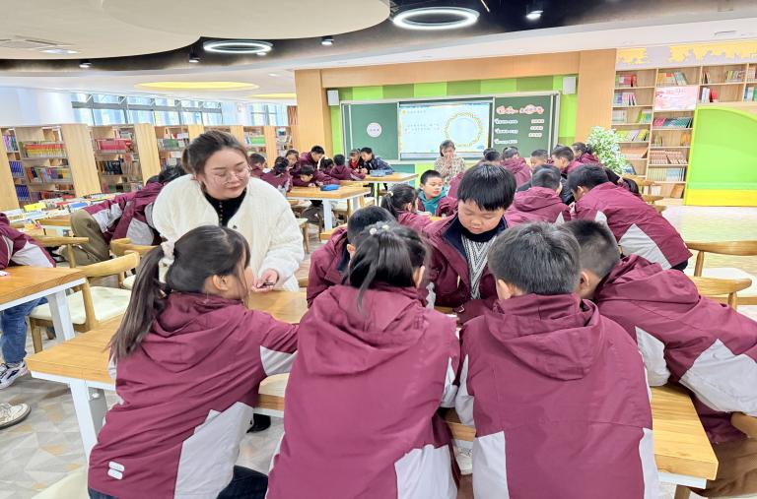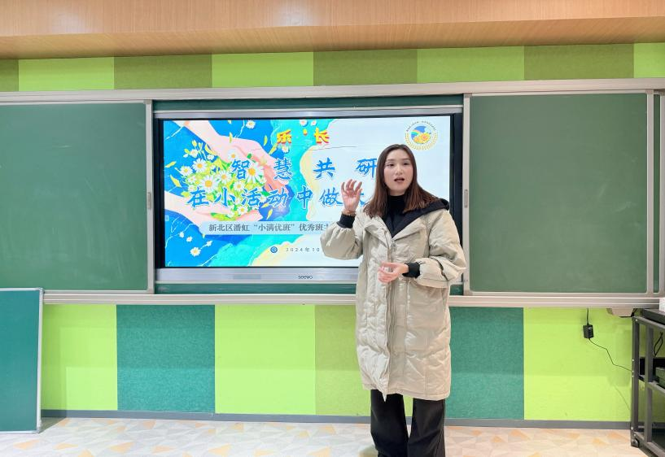

撰稿：杨婷婷
摄影：杨婷婷
审核：潘虹

https://mp.weixin.qq.com/s/4Au9VrieXl8omZiNycpjIQ

